**TUGAS INDIVIDU**

**Redux Hoc**

**Pemrograman Berbasis Framework**

Oleh:

**Alfalah Anugara**

**1741720159**

**TI-3A / 02**



**PROGRAM STUDI – D4 TEKNIK INFORMATIKA**

**JURUSAN – TEKNOLOGI INFORMASI**

**POLITEKNIK NEGERI MALANG**

**2020/2021**

**Praktikum :**

1. Buatlah dan install redux  
   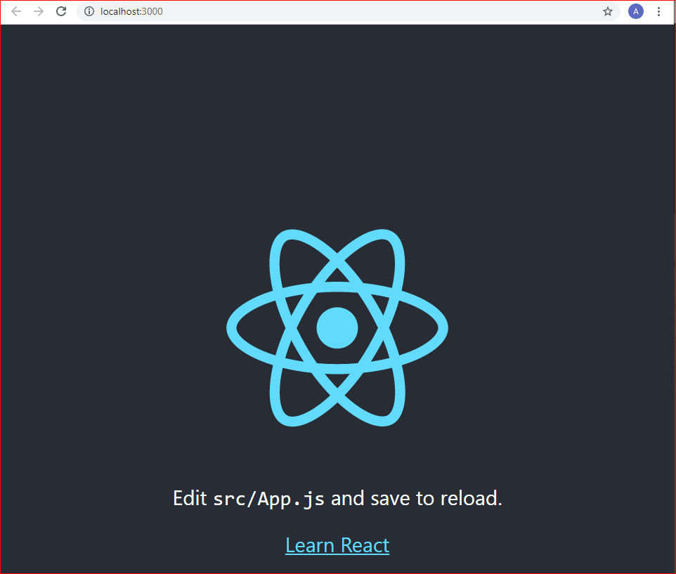
2. npx create-react-app contact-redux  
   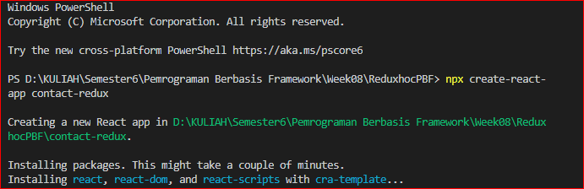
3. npm install –g create-react-app  
   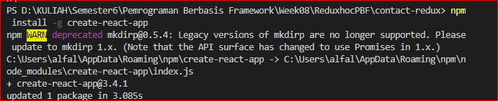
4. Install Form  
   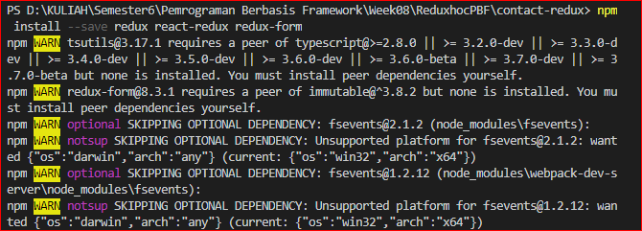
5. Ubah file index.html pada folder /public/index.html  
   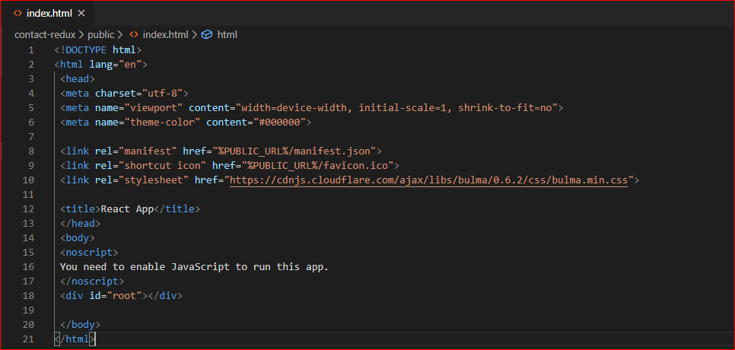
6. Ubah fiile App.js pada folder src/App.js  
   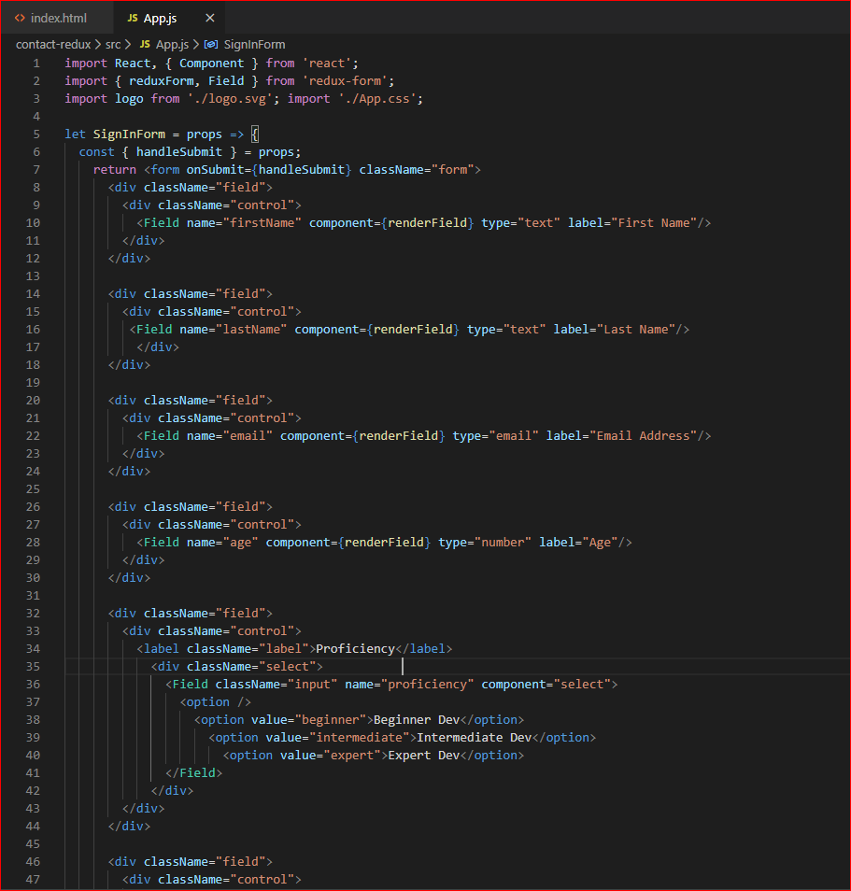  
   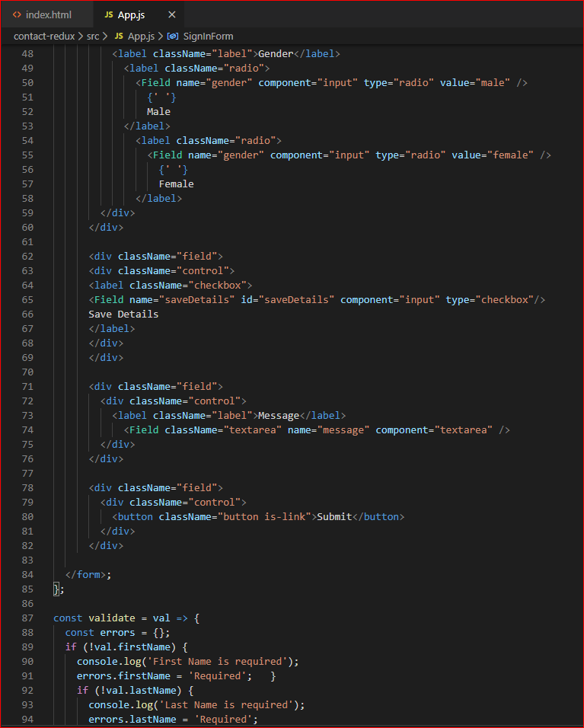  
     
     
     
     
   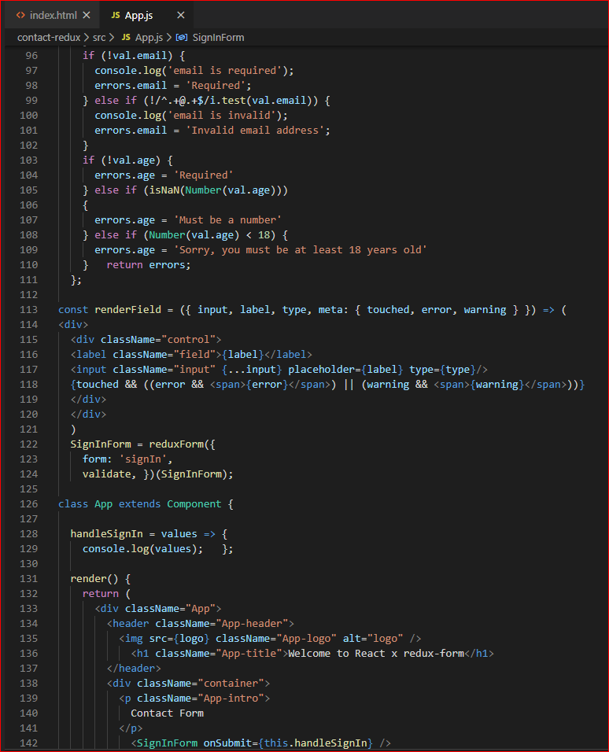  
   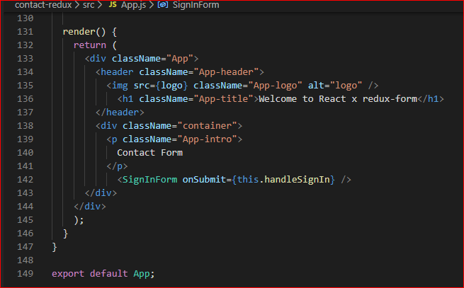
7. Ubah file /src/index.js  
   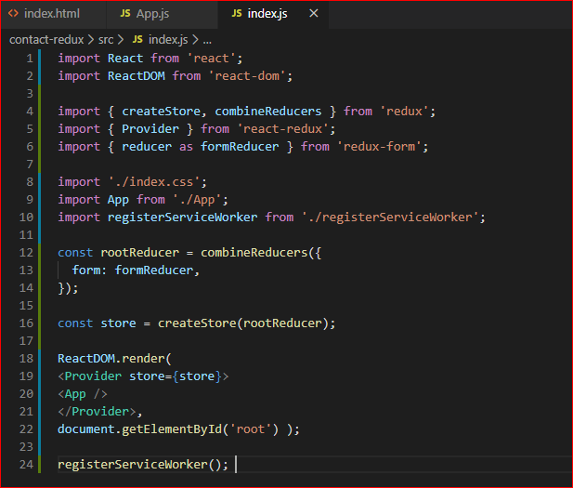
8. Running hasilnya dan buatlah laporannya  
   